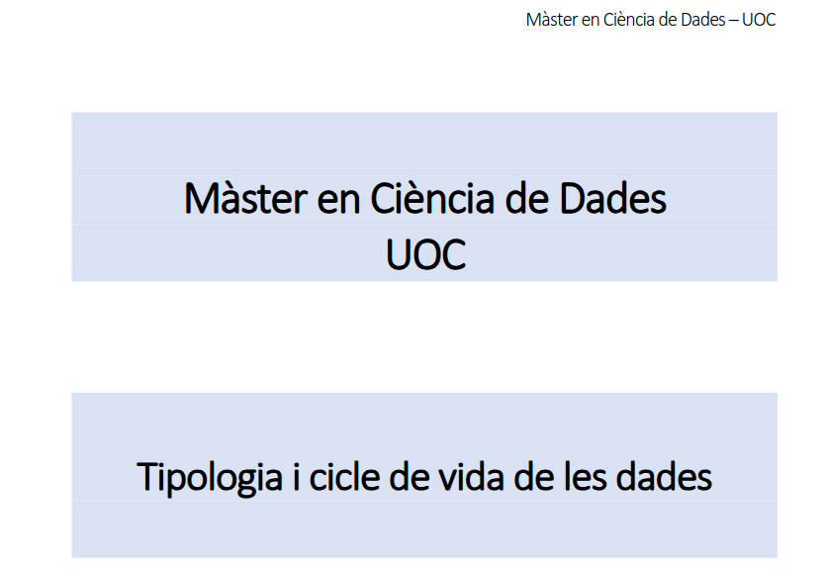

Pràctica 1- Com podem realitzar la neteja i l’anàlisi de dades?

Integrants del grup | Concepción Gàlvez Baixench  Juan Antonio Vera Nieto
Enllaç al repositori amb el  codi de la pràctica | https://github.com/javerauoc/
Dataset analitzat | salary_survey_responses.csv
Enllaç al vídeo de  presentació de la pràctica | https://drive.google.com/file/d/…...
Nom del document | M2.951_PR2_neteja_i_analisi_JAVN_CGB.pdf
Data de l’última versió | 27/05/2025

COMENTARIS PREVIS A LA RESOLUCIÓ DE LA PRÀCTICA

El dataset escollit per a realitzar aquesta segona pràctica no és el que prové del resultat de la primera pràctica, com es demanava en aquest enunciat.
Això és degut a que quan es va realitzar la primera pràctica no es va tenir en compte que el dataset resultant hauria de tenir certes característiques que el permetéssin fer-ho servir en aquesta pràctica com la neteja de les dades, la creació de diferents models d'aprenentatge (tant supervisats com no supervisats), etc.
Per això, i un cop concertat a través del fòrum de l'assignatura amb la professora la possibilitat de fer-ne servir d'altres datasets diferents, hem fet servir el següent conjunt de dades per poder realitzar completament tots els exercicis d'aquesta pràctica:

La nostra nova font de dades és:

<https://docs.google.com/spreadsheets/d 1IPS5dBSGtwYVbjsfbaMCYIWnOuRmJcbequohNxCyGVw/edit?resourcekey=&pli=1&gid=1625408792#gid=1625408792>

Altres observacions

En aquest informe només es mostrar el codi i el resultat necessari de les visualitzacions més importants, deixant la resta de comentaris de com s'ha fet dins del RMarkdown disponible al GitHub del projecte.

- Descripció del dataset. Perquè és important i quina pregunta/problema pretén
respondre? Resumeix breument les variables que el formen i el seu tamany.

​Descripció del dataset

Aquest dataset conté respostes d’una enquesta salarial amb 28.141 registres i 18 variables. Les dades han estat recollides d’un formulari en línia disponible a

<https://www.askamanager.org/2021/04/how-much-money-do-you-make-6.html>

i representen informació relacionada amb la situació laboral, experiència, educació i compensació econòmica de professionals arreu del món.

L'enquesta recull informació a través de tres tipus de preguntes:

1. Preguntes de selecció única.
2. Preguntes de selecció múltiple
3. Preguntes de text lliure

No totes les preguntes són obligatòries de contestar.

Importància del dataset

Aquest conjunt de dades és important perquè permet:

1.Analitzar diferències salarials segons indústria, gènere, ubicació
geogràfica, experiència i educació.

2.Identificar desigualtats o tendències en el mercat laboral.

Pregunta central que pretén respondre:

Quins factors influeixen en la variació dels salaris entre professionals
de diferents perfils i ubicacions?

Resum de les variables

Variable original | Descripció
Timestamp | Data i hora de la resposta
How old are you? | Franja d’edat
What industry do you work in? | Sector laboral
Job title | Títol del lloc de treball
If your job title needs additional context | Informació opcional sobre el lloc que ocupa
What is your annual salary? | Salari anual
How much additional monetary compensation | Compensació addicional (bonus, hores extra, etc.)
Please indicate the currency | Moneda
Other currency | Especificació si es marca “Other” a l’anterior
Income context | Context extra sobre el salari (opcional)
What country do you work in? | País de treball
US State | Estat nord-americà (si aplica)
City | Ciutat de treball
Years experience in field | Anys d’experiència en el camp específic
Years experience overall | Anys d’experiència total
Education level | Nivell d’educació
Gender | Gènere
Race | Raça/etnicitat

Llegim el dataset:

$ salaris_df<-read_csv('salary_survey_responses.csv',quote="\"",na=c("","NA"))

Un cop llegit l'arxiu, i per una millor visualització, hem modificat el nom de les columnes
(features).

Mostrem un resum de les dades :

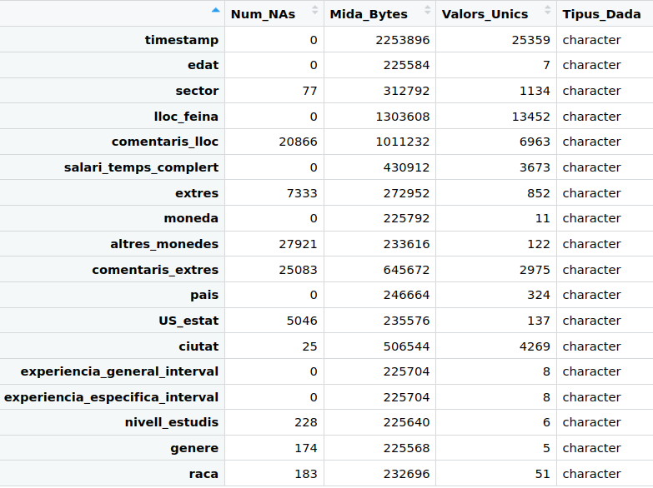

En aquest punt, ja podem veure que el dataset conté molta informació que no és correcte degut a la introducció manual de dades que permet el formulari en moltes preguntes.

- Integració i selecció de les dades d’interès a analitzar.

Integració/fusió de múltiples datasets:
No apliquem can fusió ni integració al tenir només una font de dades.

Selecció de les dades:
El dataset és una enquesta orientada als Estats Units, però és possible que hi hagin altres països presents. Fem una petita exploració inicial, un cop hem passat tot a MAJÚSCULES i sense espais.

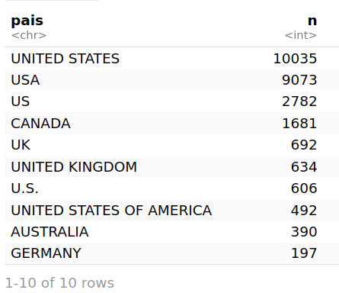

Com podem veure, la majoria de registres es corresponen als Estats Units, així que
farem l'estudi dels salaris dins d'aquest païs. Per fer-ho, unificarem el nom del païs i eliminarem la resta de registres i eliminarem la variable pais.

# Eliminem els registres que no siguin dels EUA
$ salaris_usa <- salaris_df %>%
filter(pais == "USA")

$ salaris_df<-salaris_usa
rm (salaris_usa)

# Eliminem la columna pais
$ salaris_df <- salaris_df %>%
select(-pais)

També eliminarem la variable US_estat, ciutat, moneda (l'estudi serà pel Estats Units), i els camps opcionals de dades del formulari com comentaris_lloc, comentaris_extres, altres_monedes.

$ salaris_df <- salaris_df %>%
select(-ciutat,-US_estat,-moneda,-comentaris_lloc,-comentaris_extres,- altres_monedes)

Ara ens fixarem ara amb la variable sector, que l'agruparem per poder veure els
sectors més representats:

# Comptar la freqüència de cada sector
$ sectors_importants <- salaris_df %>%
count(sector, sort = TRUE) %>%
top_n(10, n)

# Filtrar el dataframe per incloure només els sectors més comuns
$ salaris_filtrat <- salaris_df %>%
filter(sector %in% sectors_importants$sector)

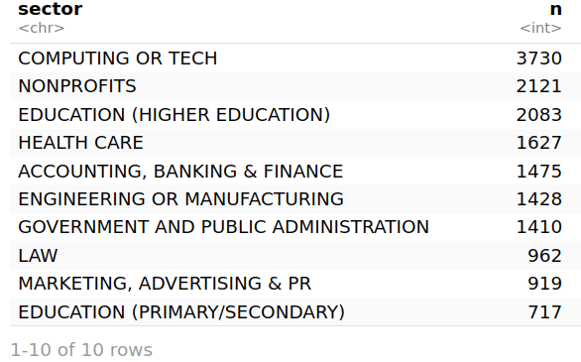

Decidim quedar-nos amb els 8 més importants (fins el sector LAW).

- Neteja de les dades.
3.1. Les dades contenen zeros, elements buits o altres valors numèrics que
indiquin la pèrdua de dades? Gestiona cadascun d'aquests casos
utilitzant el mètode d'imputació que consideris més adequat.

Avaluar duplicats.
Mirem si hi han duplicats de dades:

$ duplicats <- salaris_df[duplicated(salaris_df),]
$ print (nrow(duplicats))

[1] 0

No hi ha duplicats.

Avaluar elements buits(NAs)
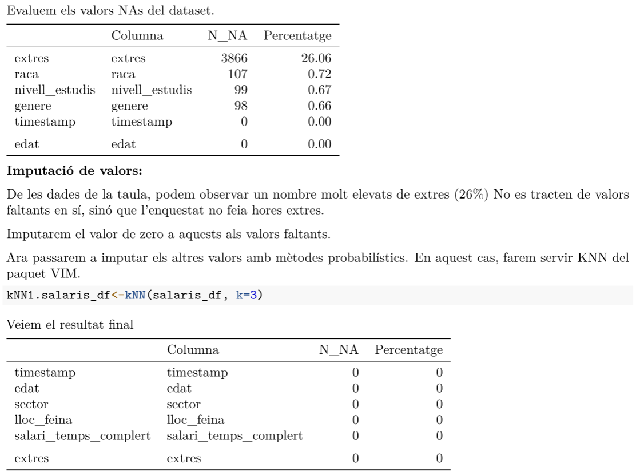

Eliminem les variables d’imputació (xxx_imp)

Aquestes són produïdes per la funció kNN1 (ens indica a quines columnes s’han hagut d’imputar valors).

Eliminem les variables d’imputació (xxx_imp) que son produïdes per la funció kNN1 (ens indica a quines columnes s’han hagut d’imputar valors)

$ kNN1.salaris_df <- kNN1.salaris_df[, !grepl("_imp$", names(kNN1.salaris_df))]
$ salaris_df<-kNN1.salaris_df[]
$ rm(kNN1.salaris_df)

3.2. Identifica i gestiona adequadament el tipus de dada de cada atribut (p.
ex. conversió de variables categòriques en factor)

Variable moneda
Unifiquem la moneda a EUROS

# Factors de conversió a EUR
$ factor_conversio=0.92

# Creem la nova columna amb el salari convertit a euros
$ salaris_df <- salaris_df %>%
$ mutate(salari_temps_complert_euros = as.numeric(salari_temps_complert) * factor_conversio)
$ salaris_df <- salaris_df %>%
$ mutate(extres_euros = as.numeric(extres) * factor_conversio)

Variable timestamp
Modifiquem el format : no ens interessa ni el día ni la hora de l’enquesta, només ens quedarem amb el mes i l’any.

Factoritzem la resta de variables
Fixarem un màxim de 15 categries per variable.

3.3. Identifica i gestiona els valors extrems.

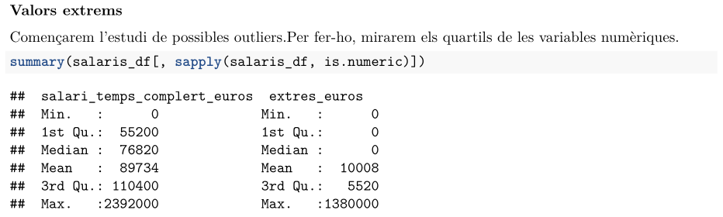
Salari a temps complet (salari_temps_complert_euros)
• Minim: 0 Hi ha casos amb salari 0 (pot ser errors o persones sense salari base). Assumirem quel’enquesta tothom té salari, així que els considerarem com errors
• 1r quartil (Q1): 51.713 €. Significa que el 25% més baix dels registres guanya menys de 51.713 €.
• Mediana (Q2): 72.023 € La meitat dels registres tenen un salari inferior a 72.023 € i l’altra meitat superior.
• Mitjana: 85.176 € El salari promig és 85.176 €, superior a la mediana. Això ens indica que hi han valors alts que estàn afectant a la mitjana (possibles outliers).
• 3r quartil (Q3): 103.040 € . El 25% més alt guanya més de 103.040 €.
• Màxim: 9.200.000 €. Hi ha un salari extremadament alt, que podria ser una dada errònia o corresponent a un alt directiu.

Haurem de limitar el sou màxim per no distorsionar l’estudi.

Extres (extres_euros)
• Minim: 0 Hi ha persones que no tenen extres (el considerem normal)
• 1r quartil (Q1): 0. El 25% més baix no té cap extra.
• Mediana (Q2): 0 .La meitat dels registres no reben extres. Això vol dir que més de la meitat dels enquestats no reben hores extres
• Mitjana: 8.727 € . Tot i que la mediana és 0, la mitjana és 8.727 €, indicant que algunes persones tenen extres alts que pugen el promig (seria un cas similar a l’anterior del salari). Dades no normalment distribuïdes.
• 3r quartil (Q3): 5.520 € → El 25% superior cobra més de 5.520 € en extres.
• Màxim: 1.380.000 € → Existeix un registre massa alt (o un cas especial o una dada incorrecta).

La distribució dels ingressos extres sembla molt asimètrica, amb una majoria de registres a 0, però amb alguns casos amb valors molt alts que eleven la mitjana. Analitzarem els possibles outliers que puguin distorsionar l’anàlisi.
Per fer-ho, farem una exploració visual;
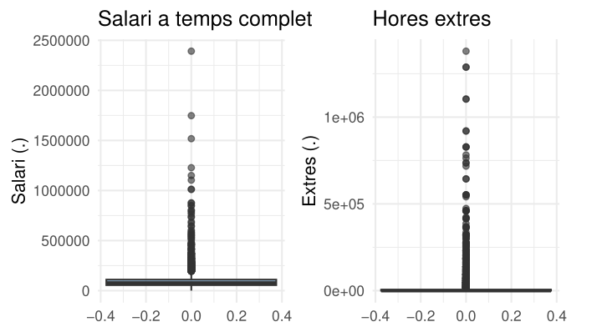

Com podem veure, els boxplots no apareixen correctament dibuixats. Això és degut a l’existència de valors massa grans. Farem una coversió logarítmca de les dades.

Variable salari
La sortida mostra un valor màxim extremadament alt (4.080e+09), que ens indica la presència d’outliers, afectant a la mitjana que és molt més alta que la mediana.
Visualment, podem veure com la representació ens demostra presència outliers.
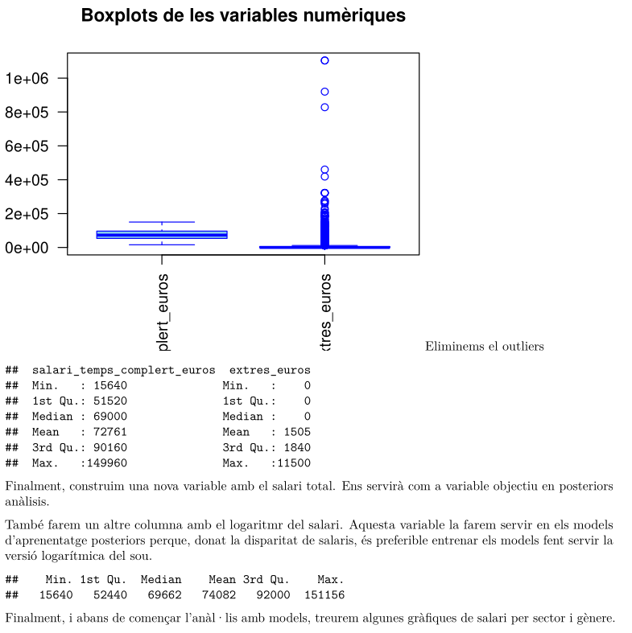
Per tot això, el nostre estudi es centrarà en sous que es considerin “més normals”, valors del rang de [15.000,150.000] euros.

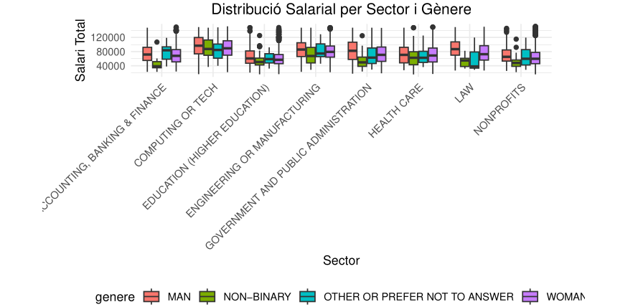
4. Anàlisi de les dades.
4.1. Aplica un model supervisat i un no supervisat a les dades i comenta els
resultats obtinguts.

MODEL SUPERVISAT: RANDOM FOREST

Farem servir RandomForest que és una versió millorada dels decissions trees (son models combinats a base de decission trees).

Solen funcionar millor que els model de regressió lineal i les variables presenten relacions “amagades” que la combinació lineal de la regressió no captura.

Després d'aplicar les funció RandomForest sobre el dataset net, el model sortida obté un R2 = 0.9953 que indica que el model explica gairebé tota la variabilitat del salari, i el MSE = 0.00075 és extremadament baix, indicant que l’error en les prediccions és molt petit. Per entendre la sortida del model, hem de recordar que %IncMSE l’mpacte en l’error de predicció (com més alt, més important és la variable).
Per tant, les variables més influents en el salari són el sector, l’edat (com més edat millor sours), experiència, rol.

MODEL NO SUPERVISAT: FAMD

Farem servir el mètode de clustering (FAMD), que és un dels més utilitzats i en el que les dades s’agrupen dins d’un mateix clúster quan tenen una alta similitud i alhora són fàcilment distingibles d’altres grups. Utilitzem FAMD, ja que tenim totes excepte una variables categòriques. L’anàlisi es fa sobre sobre el dataset ‘salaris_df_no_sup’.

Per problemes de rendiment en l’execució s’ha reduït el dataset a 1000 registres.

4.2. Aplica una prova per contrast d'hipòtesi. Tingues en compte que
algunes d'aquestes proves requereixen verificar prèviament la
normalitat i homocedasticitat de les dades.

5. Representació dels resultats a partir de taules i gràfiques. Aquest apartat es
pot respondre al llarg de la pràctica, sense la necessitat de concentrar totes les
representacions en aquest apartat.
S'ha de representar tant el contingut del dataset per a observar les proporcions
i distribucions de les diferents variables una vegada aplicada l'etapa de neteja,
com els resultats obtinguts després de l'etapa d'anàlisi.
6. Resolució del problema. A partir dels resultats obtinguts, quines són les

- conclusions? Els resultats permeten respondre al problema?
7. Codi. Cal adjuntar el codi, preferiblement en R, amb el que s’ha realitzat la
neteja, anàlisi i representació de les dades. Si ho preferiu, també podeu
treballar en Python.
8. Vídeo. Realitzar un breu vídeo explicatiu de la pràctica (màxim 10 minuts) on
tots els integrants de l'equip expliquin amb les seves pròpies paraules el
desenvolupament de la pràctica, basant-se en les preguntes de l'enunciat per a

- justificar i explicar el codi desenvolupat. Aquest vídeo s'haurà de lliurar a través
d'un enllaç al Google Drive de la UOC (https://drive.google.com/...), juntament
amb l’enllaç al repositori Git lliurat.

